Муниципальное бюджетное дошкольное
образовательное учреждение
«Детский сад общеразвивающего вида с приоритетным осуществлением деятельности по физическому направлению развития детей №41 «Лесная сказка» города Лесосибирска»
Россия, Красноярский край, 662547г. Лесосибирск

Новые информационные технологии в
педагогическом процессе ДОУ

Мастер-класс
«Использование мнемотаблиц при разучивании стихотворений
с детьми дошкольного возраста»

Одинцева Анна Викторовна, воспитатель

Пояснительная записка.
“Учите ребёнка каким-нибудь неизвестным ему пяти словам – он будет долго и напрасно мучиться, но свяжите двадцать таких слов с картинками, и он их усвоит на лету”. К.Д. Ушинский Дети дошкольного возраста отличаются недостаточно сформированными навыками построения связного высказывания. Уровень развития связной речи у детей снижается с каждым годом, и поэтому для достижения хороших результатов хочется применять новые, а главное эффективные методы и приемы. Главной задачей развития связной речи ребенка является совершенствование монологической речи. Эта задача решается через различные виды речевой деятельности: пересказ литературных произведений, составление описательных рассказов о предметах, объектах, явлениях природы, создание разных видов творческих рассказов, заучивание стихотворений, а также составление рассказов по картине.
Рассмотрим факторы, облегчающие процесс становления связной речи. Одним из факторов является наглядность – рассматривание картин помогает детям называть предметы, их характерные признаки, производимые с ними действия.
Вторым вспомогательным фактором является создание плана высказывания. В нем отмечается важность последовательного размещения в предварительной схеме всех конкретных элементов высказывания.
Мнемотехнику в дошкольной педагогике называют по-разному: Воробьева Валентина Константиновна называет эту методику сенсорно-графическими схемами, Ткаченко Татьяна Александровна – предметно-схематическими моделями, Глухов В. П. – блоками-квадратами.
Мнемотехника – это система методов и приемов, обеспечивающих успешное освоение детьми знаний об особенностях объектов природы, об окружающем мире, эффективное запоминание структуры рассказа, сохранение и воспроизведение информации, и конечно развитие речи.
Конспект мастер-класса.
- Вводная беседа (общая характеристика технологии, актуальность темы и теоретическое обоснование)
Окружающий мир вокруг нас постоянно меняется, и восприятие действительности детьми, тоже претерпевает изменения. Большой объем информации, исходящий из различных источников, ребенку дошкольнику трудно проанализировать, запомнить, а значит и воспроизвести. Это тенденция современного мира. У детей становится все больше речевых нарушений, которые резко ограничивают их общение с окружающими людьми: бедность словарного запаса, недостаточное понимание значения слов, в активном словаре детей преобладают глаголы и существительные, а слова, характеризующие качества, признаки, состояния предметов и действий употребляются мало. Необходимо научить детей связно, последовательно, грамматически правильно излагать свои мысли, рассказывать о различных событиях из окружающей жизни. Особенно важно развивать наглядно-образное мышление. Главное, чтобы процесс обучения был для них интересным, занимательным, развивающим.
Мнемотехника – это совокупность правил и приёмов, облегчающих процесс запоминания информации и увеличивающих объём памяти путём образования искусственных ассоциаций. Как любая работа, мнемотехника строится от простого к сложному. Необходимо начинать работу с простейших мнемоквадратов, последовательно переходить к мнемодорожкам, и позже - к мнемотаблицам. Настоящая методика очень актуальна, хорошо себя зарекомендовала и имеет высокую эффективность в работе с детьми. Она основывается на том, что мозг человека гораздо проще опирается на образы, когда человек в своём воображении соединяет несколько образов, мозг фиксирует эту взаимосвязь. Затем при припоминании одного мозг воспроизводит все ранее соединённые образы.
Использование мнемотехники в обучении дошкольников позволяет решить такие задачи как:
- развитие связной речи
- развитие мелкой моторики рук
- развитие основных психических процессов – памяти, внимания, образного мышления; помогает овладение приёмами работы с мнемотаблицами и сокращает время обучения;
- формировать интерес к художественной литературе
- обучать навыкам кодирования и декодирования литературных произведений
- знакомить детей со стихами русских и зарубежных писателей
- создать благоприятную развивающую среду для заучивания стихотворений наизусть
- формировать умение слушать и понимать услышанное, учить стихи и понимать выученное
- рассказывать выразительно стихи наизусть и понимать рассказанное
Мнемотаблицы особенно эффективны при разучивании стихотворений.
Использование опорных рисунков для обучения заучиванию стихотворений увлекает детей, превращает занятие в игру. В дошкольном возрасте преобладает наглядно-образная память, и запоминание носит в основном непроизвольный характер. Зрительный же образ, сохранившийся у ребенка после прослушивания, сопровождающегося просмотром рисунков, позволяет значительно быстрее запомнить текст.
Другими словами, если ребёнку сложно запомнить строки стихотворения, то с нарисованными к нему образными картинками эффективность запоминания увеличивается на порядок.
- Практическое освоение технологии
Рассмотрим с Вами технологию мнемотаблицы на примере стихотворения «Осень» А.Н. Плещеева. Предлагаю Вам самостоятельно на каждую строку стихотворения придумать ассоциативный образ ( картинку). Чтобы было удобно, сворачиваем лист бумаги 3-4 раза в зависимости от объёма текста.
Просмотр выполненного задания. Обсуждение. Рассмотрим уже готовую таблицу.

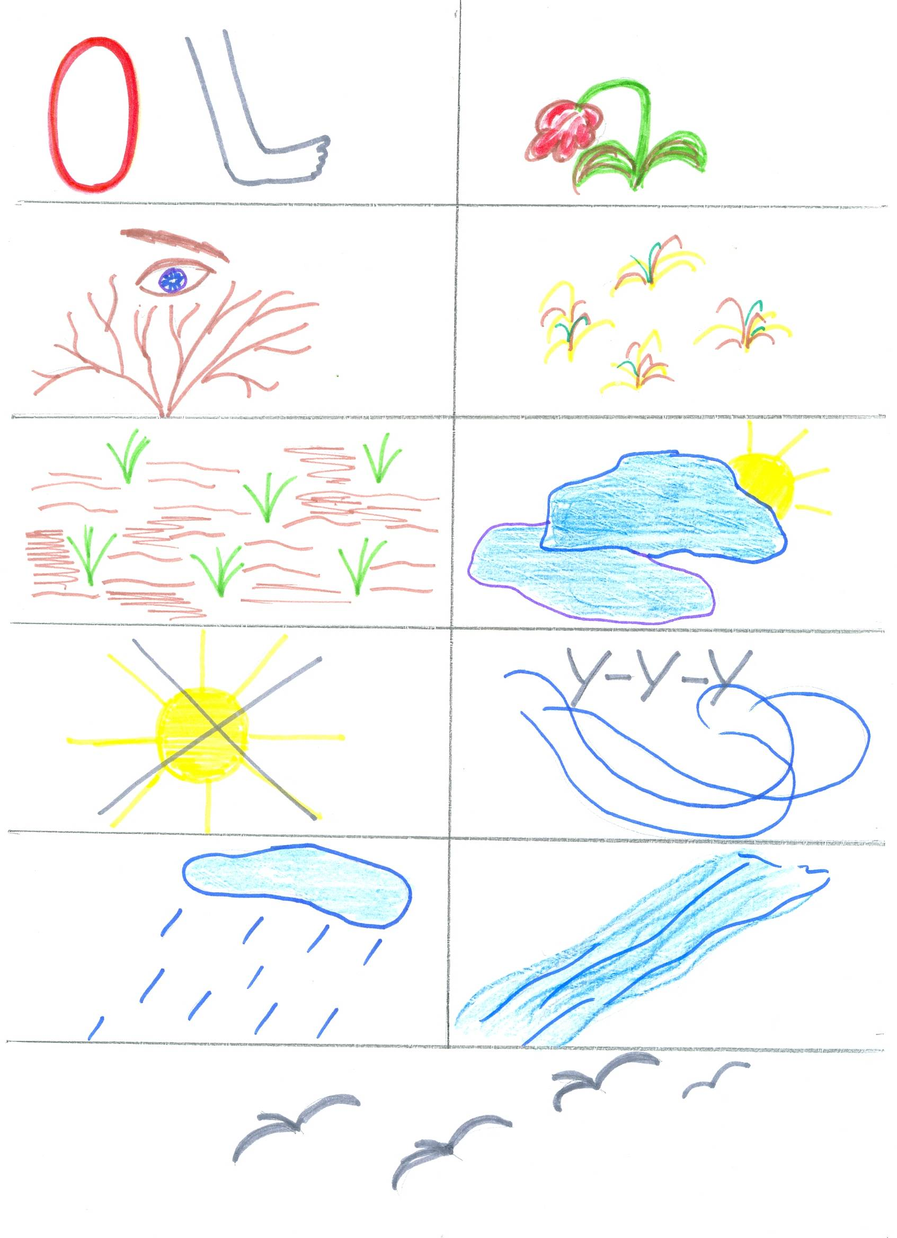
1 Осень наступила, | 9 Туча небо кроет,
2 Высохли цветы | 10 Солнце не блестит
3 И глядят уныло  Голые кусты. | 11 Ветер в поле воет,
5 Вянет и желтеет  Травка на лугах | 12 Дождик моросит.
Только зеленеет  Озимь на полях | 13 Зашумели воды  Быстрого ручья,
15 Птички улетели В теплые края.

Ассоциации могут быть разные, но соответствовать смыслу текста.
Данное стихотворение достаточно сложное даже для старших дошкольников, но дети смогли выучить его в рамках НОД (30 мин). По истечении 3-х дней мы вновь вернулись к этому произведению. Сначала дети рассказали с опорой на таблицу, далее уже повторяли самостоятельно. На начальных этапах работы педагог вместе с детьми заполняет таблицу, на более поздних - дети самостоятельно её заполняют, т.е. придумывают ассоциации. Наглядная схема выступает в качестве плана речевого высказывания. С чего нужно начать работу?
- Описание методики
- Выразительное чтение стихотворения, сообщение о том, что дети будут учить его наизусть;
- Беседа по содержанию стихотворения, выяснение основной мысли, словарная работа;
- Воспитатель читает отдельно каждую строчку или две (или отдельное слово), Ребёнок придумывает ассоциациативный образ (картинку) и зарисовывает её (либо рисует педагог, в зависимости от возрастной группы и стадией овладения техникой);
- Дети рассказывают стихотворение, опираясь на придуманные образы;
- Дети рассказывают стихотворение без помощи мнемотаблицы.
Чтобы заинтересовать детей рекомендуется включать игры и разные приёмы рассказывания. Например, игра « Угадай картинку». На доске вывешиваются уже готовые картинки-образы. Воспитатель зачитывает строки стихотворения, а дети подбирают соответствующий, выстраивая последовательный ряд. Чтобы задействовать наибольшее количество детей, можно использовать приём « Скажи и передай другому».
Мнемотаблицы можно использовать при обучении детей составлению рассказов, описанию картин (как сюжетных, так и пейзажных), пересказу сказок, разучивании загадок и потешек во всех возрастных группах. Данную методику по разучиванию стихотворений мы рекомендуем для родителей, это поможет им в будущем при подготовке домашних заданий со своими детьми.
- Ответы на вопросы слушателей мастер-класса.

ПРИЛОЖЕНИЕ
Самуил Маршак « Круглый год»
Январь
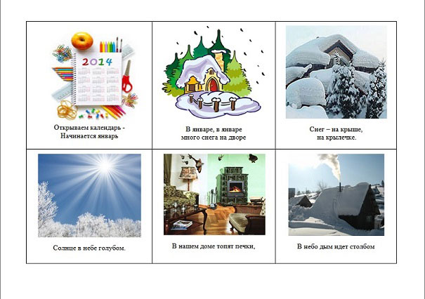
Февраль
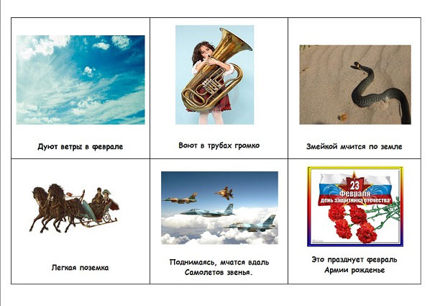

МАРТ

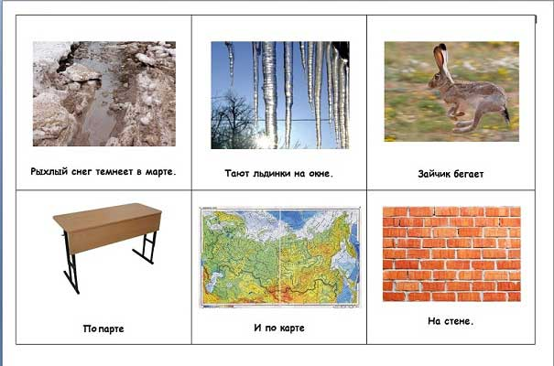
Апрель

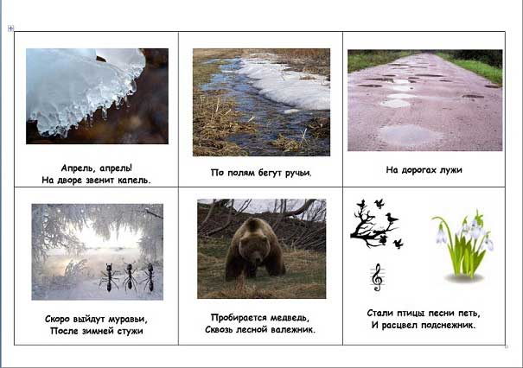

Май
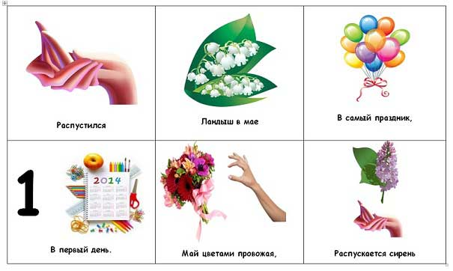

Июнь

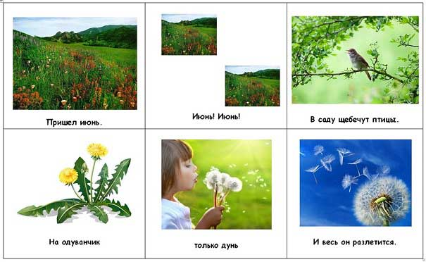

Литература
- Ефименкова Л.Н. Формирование речи у дошкольников – М., 1985
- Кудрова Т.И. Моделирование в обучении грамоте дошкольников с недоразвитием речи Логопед в детском саду 2007 — № 4
- Омельченко Л.В. Использование приёмов мнемотехники в развитии связной речь. Логопед. 2008.- №4.
- Ткаченко Т.А. Использование схем в составлении описательных рассказов. Дошкольное воспитание.1990. — №10.

